陕西师范大学国际汉学院2022年研究生招生一志愿考生复试安排
根据《陕西师范大学2022年硕士研究生招生复试录取办法》，国际汉学院研究生招生一志愿考生复试工作安排如下：
一、指导思想和原则
坚持公开、公平、公正和科学选拔原则，德智体全面衡量，择优选拔，确保质量，按需招生，宁缺毋滥；坚持选拔具有突出创新能力及潜力、具有特殊学术专长人才的原则；坚持在复试录取过程中，切实做到以人为本，尊重考生，服务考生的原则。
二、组织管理
学院按照上级文件要求成立招生工作领导小组，领导小组根据教育部、陕西省、陕西师范大学相关规定制订学院研究生招生复试录取的工作办法及程序，组织开展学院研究生复试录取的各项工作，监督、检查复试程序执行情况等。
学院对参与复试录取工作的教师进行选聘、培训等管理，对参与人员进行政策、业务、纪律等方面的培训，明确工作纪律和工作程序、评判规则和评判标准；强化参与工作教师的公平意识、责任意识、业务意识和保密意识。
成立硕士研究生分专业复试录取工作小组（含思想政治素质与道德品质及心理健康考核）、纪律监督小组、防疫工作小组、技术保障小组，统筹安排，分工协作，确保硕士研究生复试工作公平、公正、公开进行。
三、复试时间：3月30日
详细安排如下：
时 间 |  | 专业面试安排 | 形式
3月30日  星期三 | 上午  08:00—12:00 | 外语听力及口语测试 | 视频（每人5分钟）
 | 上午  08:00—12:00  下午  13:30--18:30 | 专业面试 | 视频（每人15分钟）
四、资格审查
1.应届毕业生需要：成绩单、身份证、学生证、初试准考证、复试诚信承诺书等证件的照片或者扫描件打包后，用 准考证号+姓名 命名，于3月25日中午12点之前发至799116219@qq.com。
2.往届毕业生需要：身份证、毕业证、学位证（教育部学籍学历校验结果为依据，未能通过学籍学历校验的，须在复试前将教育部认证的《中国高等教育学历认证报告》或教育部留学服务中心认证的国外学历学位认证报告发送给学院）初试准考证、复试诚信承诺书等证件的照片或者扫描件打包后，用 准考证号+姓名 命名，于3月25日中午12点之前发至799116219@qq.com。
五、复试形式和内容
学院成立学科专业复试小组，小组成员现场独立评分。各复试小组须严格遵守《陕西师范大学2022年硕士研究生招生复试录取办法》，强化研究生导师在复试中的责任和权利，并接受学校监督。
（一）复试形式
我院本年度硕士研究生复试（一志愿考生复试、调剂考生复试）采用网络视频远程面试，面试将全面考查考生的创新能力和专业素养，面试时间不少于20分钟。学院严格管理复试过程，建立“三随机”（随机确定考生复试次序、随机确定导师组组成人员、随机抽取复试试题）工作机制。
复试试题在启用前和使用过程中属于机密材料，本单位命题后将指定专人负责保管。复试全程录音录像。复试工作结束后，评分记录和复试过程影像资料提交学校研招办集中统一保管，任何人不得改动。
（二）复试内容
复试总成绩满分为200分，复试内容具体包括以下三部分：（1）综合素质考核及心理健康测评，结果为合格或不合格；（2）专业综合面试150 分，复试内容与初试内容应有所区别，要更突出对专业素质、实践能力以及创新能力等综合能力的测试。 （3）外语听力及口语测试，总分50 分。
（三）最终录取成绩折算办法
最终成绩=初试成绩百分制×50%+复试成绩百分制×50%。
六、录取及结果公示
录取工作严格执行“全面衡量、择优录取、确保质量、宁缺毋滥”的原则，根据最终成绩和招生计划确定拟录取名单。其中，未参加复试或复试专业综合面试成绩低于90 分者不予录取，思想政治素质与道德品质考核不合格者不予录取。拟录取考生经学校公示，并报上级部门核查通过后，方可确定为正式录取研究生。
陕西师范大学研究生招生办公室统一公布复试结果。拟录取的考生须按要求进行体检，并将体检结果于4月29日之前反馈至学院（邮寄地址：西安市长安南路199号陕西师范大学雁塔校区教学二楼2210办公室何建梅 收，邮编：710062）。
七、复试平台、复试环境、复试详细要求及登录方式
受疫情影响，本次复试采用线上方式进行，具体安排如下：
1.硬件要求。确保复试环境满足“双机位”要求，建议使用1台带有摄像头、麦克风的电脑(win7/win10/win11系统)作为主机位，1部智能手机/Pad作为监看机位，电脑端（第一机位）下载安装“钉钉”与“Todesk”远程协助软件，手机端（第二机位）使用第二账号登陆钉钉作为监看机位。主机位置于考生正前方，用于拍摄考生免冠半身图像，副机位位于考生右后方1米，45度拍摄复试环境，能够覆盖考生复试环境和考生前方区域（包含电脑屏幕区域）；复试画面分辨率不低于720p；设备工作正常，电量充足。考试期间严禁使用耳机，具体机位示意图如下1.1。
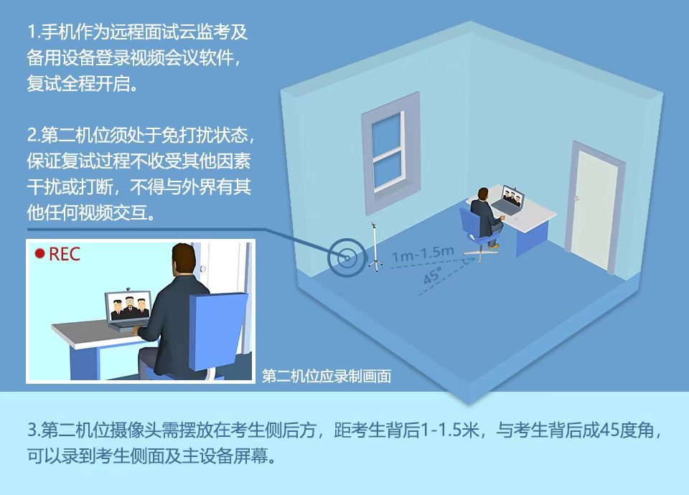
图 1.1
2.软件要求。准备好以上复试设备，同时，请考生在电脑端（第一机位）、手机端（第二机位）设备上都下载并安装钉钉客户端，并实名注册，申请加学院复试钉钉群32126063（可在钉钉搜索栏搜索此群组号申请加入），以便于复试时联系沟通使用。另外，电脑端（第一机位）下载安装Todesk远程协助软件。（下载地址见文末）
3.网络环境要求。确保网络畅通，建议同时使用高速宽带和4G及以上流量两种模式，如出现网路故障可及时调整为另一种模式继续复试。（建议网络优先级：有线网络＞WiFi＞蜂窝流量数据）
4.空间要求。独立空间，该空间除考生本人、复试必要文具和设备外，不能出现其他人或电子设备、书籍、资料等；光线明亮，不逆光；环境安静，语音清晰、流畅、不卡顿。
5.请在3月28日上午12：00前完成以上工作，以便3月29日下午1点试机。
6.面试及试机顺序由学院随机确定，以复试钉钉群公布的顺序为准，请随时关注群信息。
八、复试流程
1.两台设备使用不同账号登录钉钉平台，准备软硬件环境。考生应提早登录复试平台，熟悉复试平台使用方法；并按要求准备复试相关材料。
2.测试复试平台。复试前，考生应参加学院组织的复试平台模拟和演练（具体时间将在钉钉群中另行通知），测试平台可靠性、稳定性，及时解决复试演练中遇到的问题。
3.候考。复试前，考生确保网络和电话畅通，钉钉全程在线，等待复试连线通知。
4.复试。使用第二机位360度缓慢旋转摄像头展示周围环境，确保复试期间无相关书籍物品和其他人员，环境检查结束后回到第一机位，打开Todesk并向监管员截图发送“设备代码”与“临时密码”进行后台进程及采集设备检查（图1.2）。
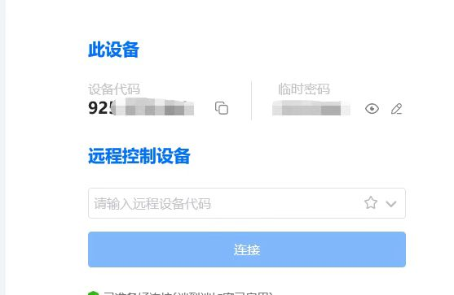
图 1.2
检查结束后按照复试小组要求回答问题。根据国家教育考试保密相关要求，复试过程中试题、提出的问题及答题情况等均属于国家机密材料，复试过程中不得拍照、录音录像，不得将复试相关情况发布至网络或泄露给其他人，违者按照《国家教育考试违规处理办法》处理。
九、考生复试时需准备的材料
1. 二代居民身份证、初试准考证；
2. 签字笔、白色A4纸。
十、签订《复试诚信承诺书》
考生需下载《复试诚信承诺书》，亲笔签名后拍照或者扫描后用准考证号+姓名命名，于3月25日中午12点之前发送至799116219@qq.com。
注：达到我院复试分数线的同学，请电话联系复试单位秘书，以便确认复试同学已收到复试信息（联系电话：029-85303643何老师）。

